ЕНИСЕЙСКИЙ РАЙОННЫЙ СОВЕТ ДЕПУТАТОВ КРАСНОЯРСКОГО КРАЯ

**РЕШЕНИЕ**

24.10.2022 г.Енисейск №24-217р

**Об утверждении проекта внесения изменений в правила землепользования и застройки муниципального образования сельского поселения Плотбищенского сельсовета**

В соответствии с Федеральным [законом](consultantplus://offline/ref=41A4CD81F551D5D9C27843C70C7DE5E7CA615C62D7AB7766C6B97104D3PAmDJ) от 06.10.2003 № 131-ФЗ  
«Об общих принципах организации местного самоуправления в Российской Федерации», статьями 31-[33](consultantplus://offline/ref=41A4CD81F551D5D9C27843C70C7DE5E7CA615B6DDBAF7766C6B97104D3ADB46CEE2F102A172CPDm2J) Градостроительного кодекса Российской Федерации, руководствуясь [Уставом](consultantplus://offline/ref=41A4CD81F551D5D9C2785DCA1A11BAE8CB6B0667D3A37D349DED77538CFDB239AEP6mFJ) района, Енисейский районный Совет депутатов **РЕШИЛ:**

1. Утвердить проект внесения изменений в правила землепользования и застройки муниципального образования сельского поселения Плотбищенского сельсовета, утвержденные решением Плотбищенского сельского Совета депутатов от 17.09.2013 № 31-1р согласно приложениям 1,2 к настоящему решению.
2. Контроль за исполнением настоящего решения возложить на постоянную депутатскую комиссию по законности, правопорядку и защите прав граждан (С.В. Ермаков).
3. Настоящее решение вступает в силу после официального опубликования (обнародования) и подлежит размещению на официальном информационном Интернет-сайте Енисейского района Красноярского края.

|  |  |
| --- | --- |
| Председатель районного  Совета депутатов | Глава района |
| ________________ В.И. Марзал | ________________А.В. Кулешов |

Приложение 1

к решению Енисейского районного

Совета депутатов от 20.10.2022

№ 24-217р

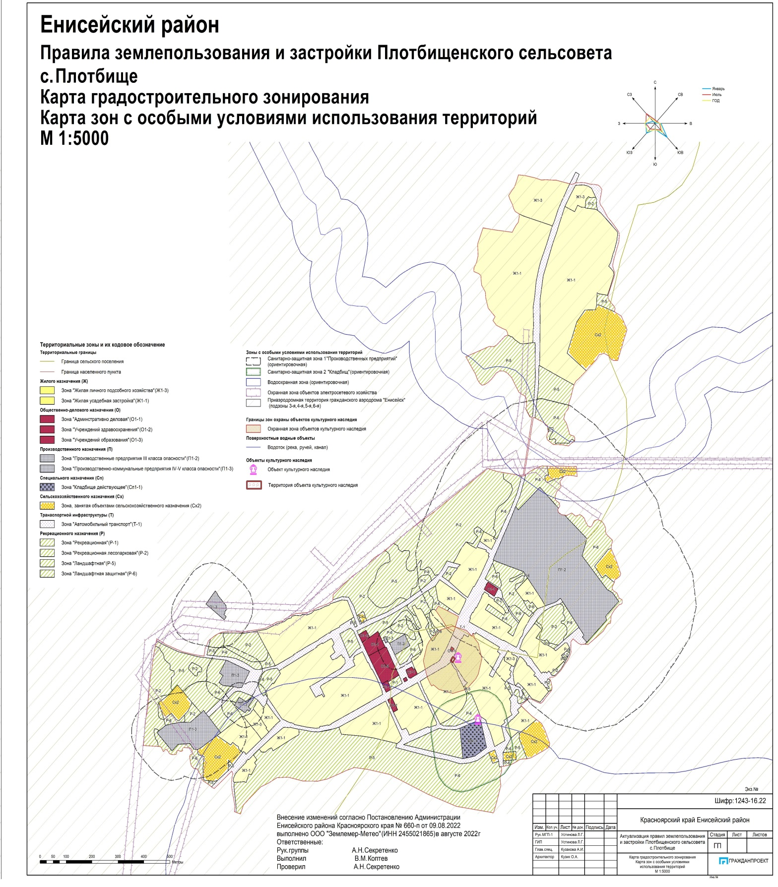

Приложение 2

к решению Енисейского районного

Совета депутатов от 20.10.2022 № 24-217р

**Проект внесения изменений в правила землепользования и застройки муниципального образования сельского поселения Плотбищенского сельсовета**

В **статье 43** «Зона «Производственные предприятия III класса опасности» (П1-2)

подраздел **основные виды разрешенного использования** дополнить словами:

«- строительная промышленность (код 6.6);

- охрана природных территорий (код 9.1);

- земельные участки (территории) общего пользования (код 12.0). Содержание данного вида разрешенного использования включает в себя содержание видов разрешенного использования с кодами 12.0.1-12.0.2.»;

подраздел **основные виды условно разрешенного использования** дополнить словами:

«- площадки для занятий спортом (код 5.1.3);

- заготовка древесины (код 10.1).».